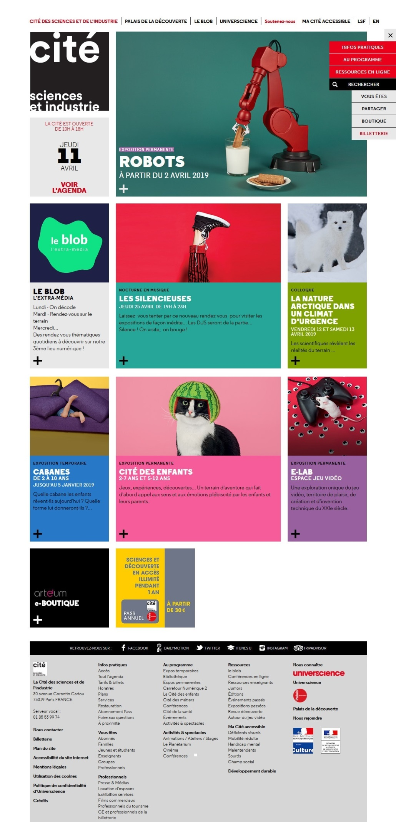

**4-Couleur**

Information de position dans le menu n’est passée que par la couleur. Proposer un soulignement et une inactivation du lien, par exemple, en commentaire pour les devs

**3-Contraste**

Le titre et le sous-titre ont un contraste insuffisant

**3-Contraste**

Le titre et le sous-titre ont un contraste insuffisant

**6-Formulaire utilisables**

S’assure que les dev ne se contentent pas d’un placeholder, demander une étiquette cachée pour ce champ « rechercher sur le site »

Le bouton de soumission du formulaire doit exister (la loupe ?) et être placé après le champ de recherche (contrôle utilisateur)

**2-Alternatives textuelles**

S’il existe un bouton pour fermer, il faut qu’il se ferme/ouvre au click (contrôle) et qu’il est une alternative du type « fermer le menu » et donc une alternative de type « ouvrir le menu » pour le bouton d’ouverture

# Contraste, couleurs, étiquette de formulaire, taille zone cliquable, contrôle utilisateur

**3-Contraste**

Le sous-titre a une taille < 13px donc contraste insuffisant

**6-Zone de clic**

Pensez à dire aux dev de rendre toute la tuile cliquable pour que la zone de clic soit assez grande



h3

h3

h3

h3

h3

h3

h3

h2

**1-Titres rubriques**

Proposer une hiérarchie de titre cohérente et pertinente pour les dev :

H1 Cité des sciences et de l’Industrie

H2 Robots

H2 Le blob, l’extramedia

H2 Les silencieuses

H2 La nature arctique dans un climat d’urgence

H2…

H2 Retrouvez-nous sur :

H2 navigation pied de page

H3 Infos pratiques

H3 Vous êtes

H3…

nav

h1

Header

# Liens d’évitement, structure des titres, Landmarks

h2

main

h2

**5-Navigation/liens d’évitement**

Globalement vu la structure de la page (quantité de contenu, scroll vertical, nombre de liens), il faut mettre en place des liens d’évitement (skip links)

On peut aussi, en plus, proposer de mettre en place des régions (landmarks)

h2

h2

footer

h2

h2

h2

h2

h2